Сотрудники отдела надзорной деятельности Центрального района проводят внеплановые проверки школ и детских садов перед проведением Новогодних праздничных мероприятий. В ходе обследования образовательных учреждений инспектора по пожарному надзору проверяют: свободны ли пути эвакуации, в рабочем ли состоянии пожарная сигнализация и система оповещения людей о пожаре, наличие огнетушителей и правильность установки новогодней елки. Особое внимание уделяется инструктажу по пожарной безопасности учителей и воспитателей, в ходе которого сотрудник МЧС напоминает о мерах пожарной безопасности при приведении массовых мероприятий. По окончании проверок объектам вручаются памятки по пожарной безопасности в период проведения Новогодних и Рождественских праздников.

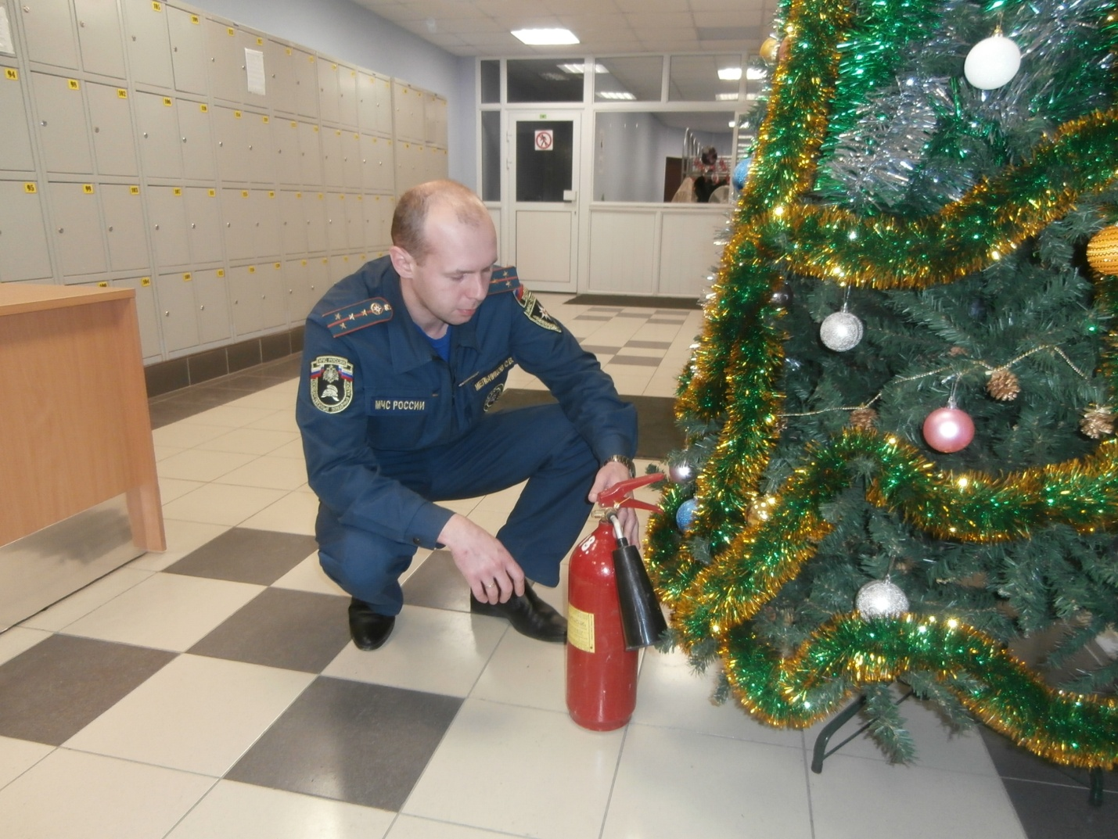

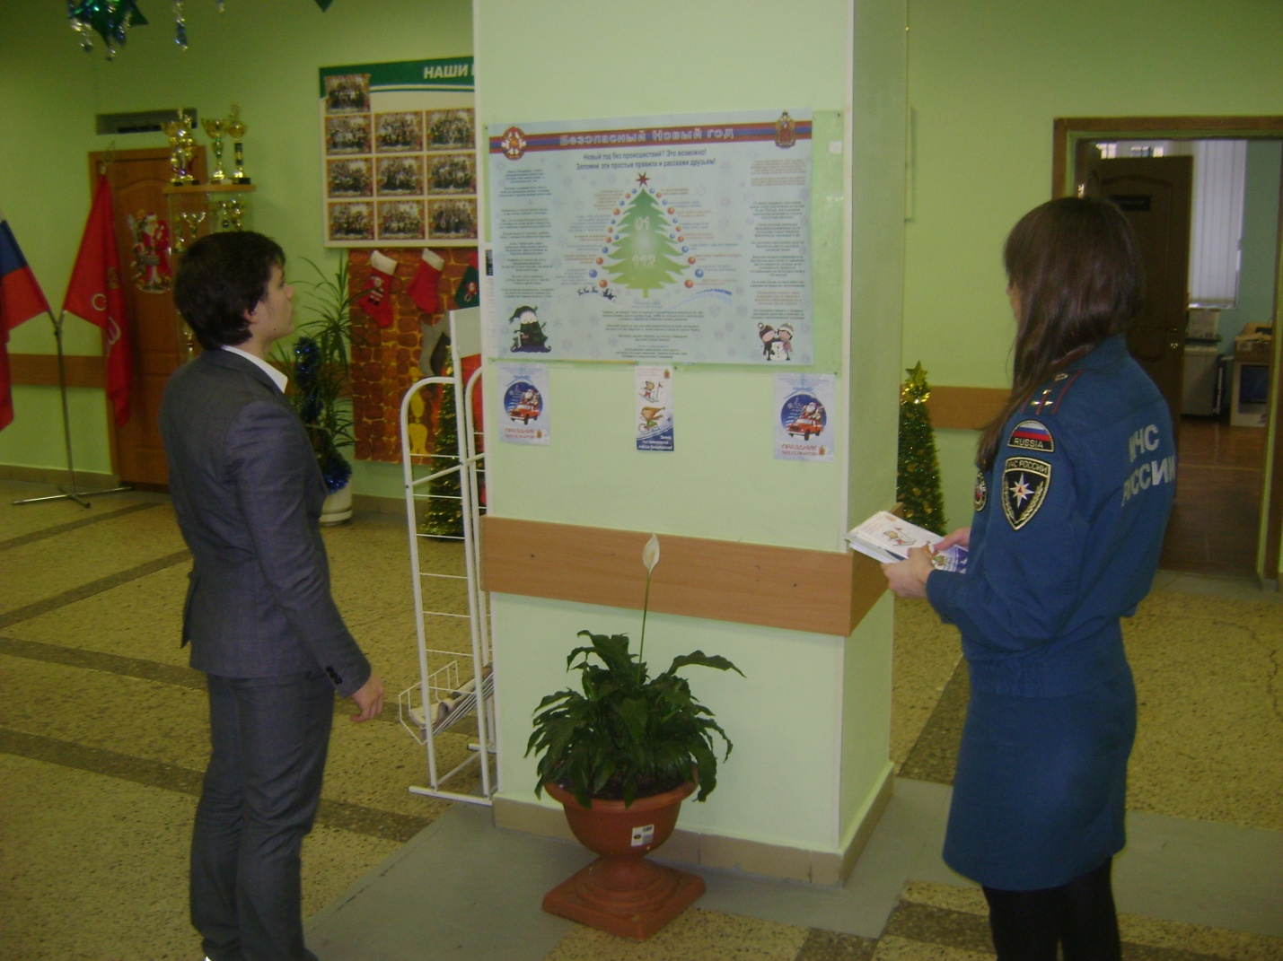

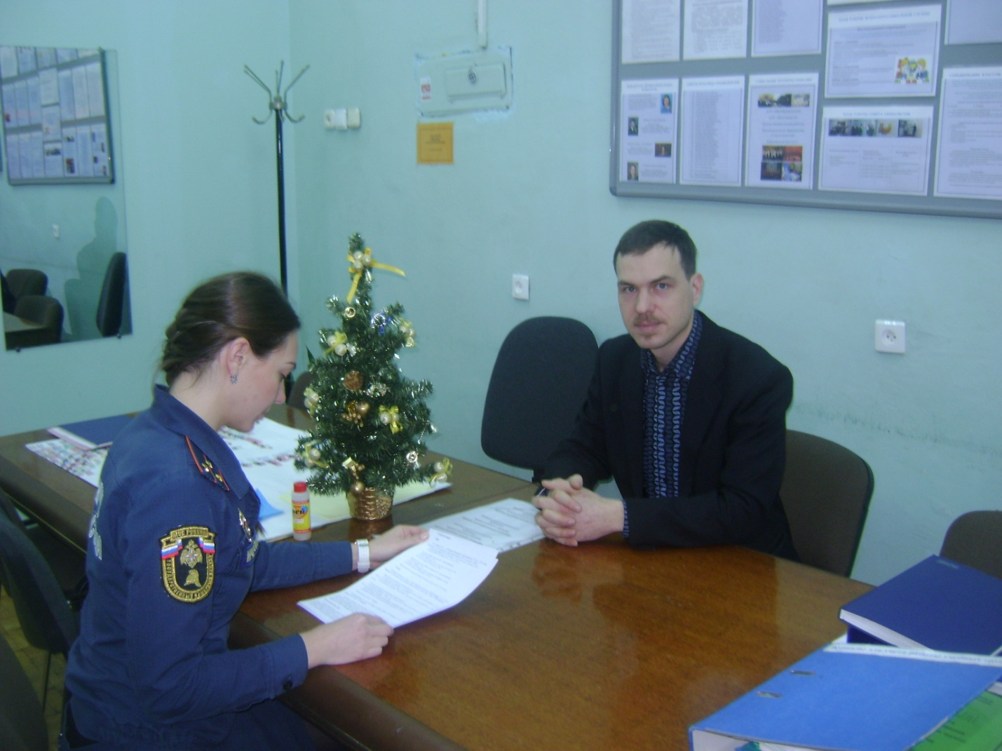
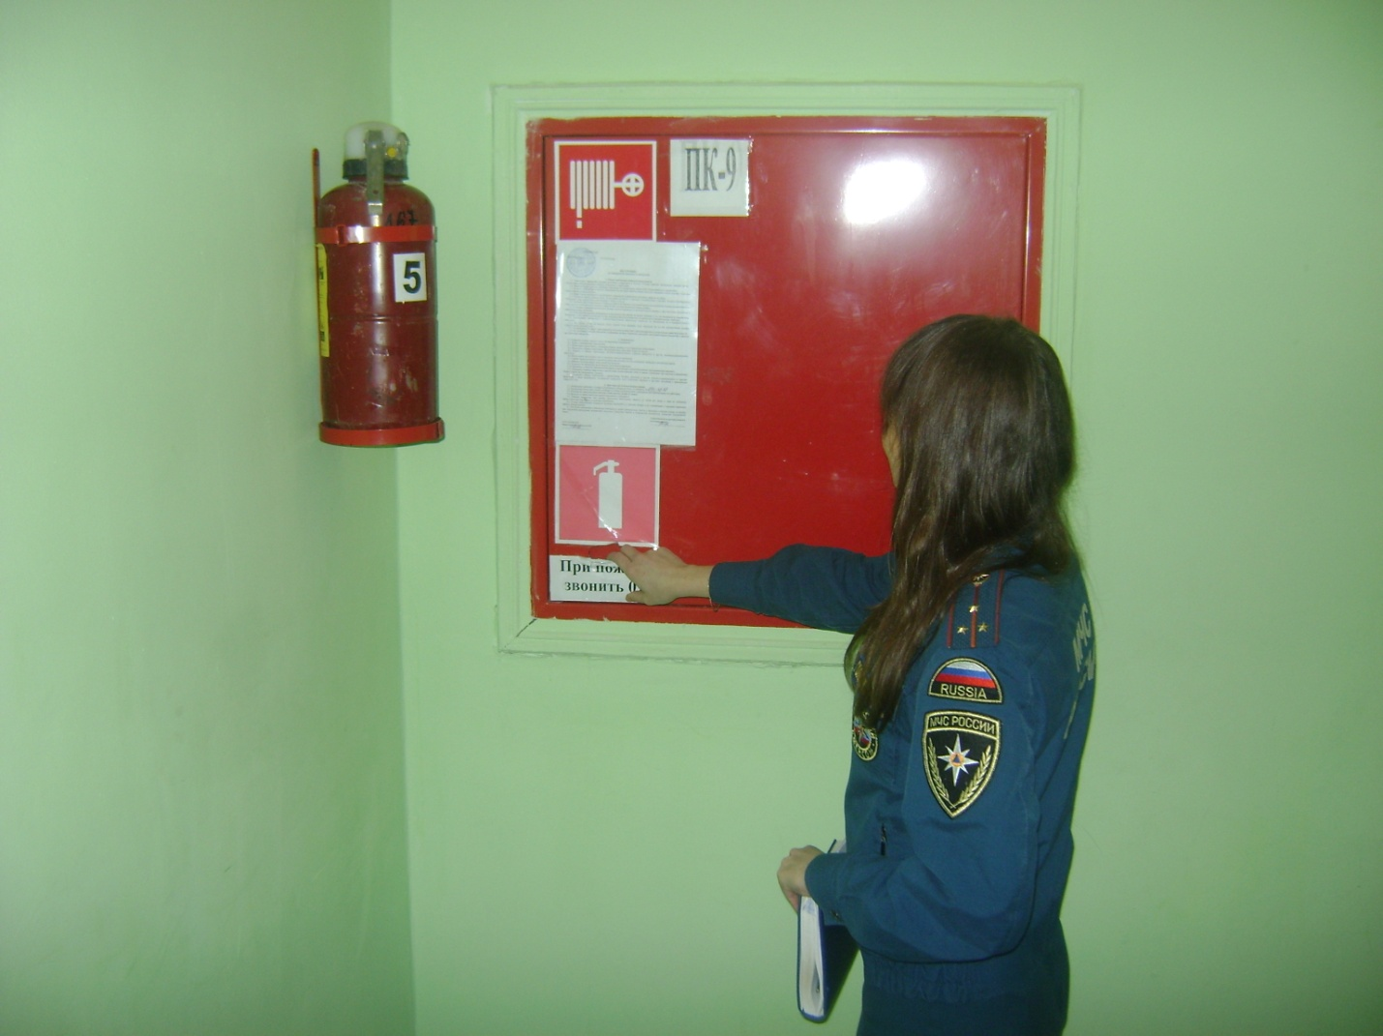

ОНД Центрального района
ГУ МЧС России по Санкт-Петербургу
17.12.2015г.

